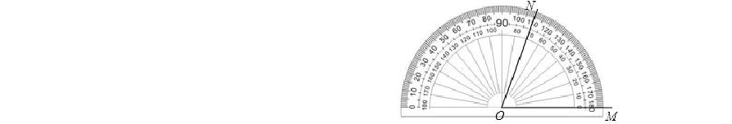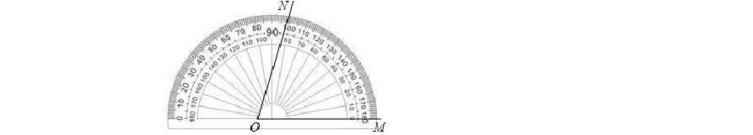2017 年河北省中考数学试卷
C
．
D．

一、选择题（本大题共16 小题，共 42 分。1～10 小题各 3 分，11～16 小题各 2
分，小题给出的四个选项中，只有一项是符合题目要求的）
1．（3 分）下列运算结果为正数的是（ ）
A．（﹣3）2 B．﹣3÷2 C．0×（﹣2017） D．2﹣3
2．（3 分）把0.0813 写成a×10n（1≤a＜10，n 为整数）的形式，则a 为（ ）
A．1 B．﹣2 C．0.813 D．8.13
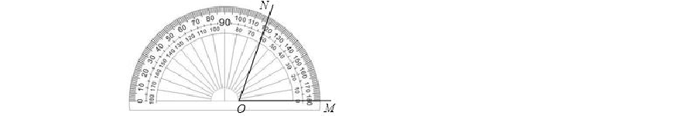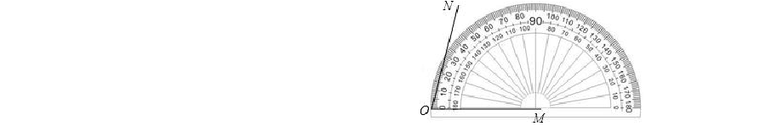3．（3 分）用量角器测得∠MON 的度数，下列操作正确的是（ ）
A．
B ．

5．（3 分）图 1 和图 2 中所有的小正方形都全等，将图 1 的正方形放在图 2 中①
4．（3 分）
=（
）
A．
B．
C．
D．

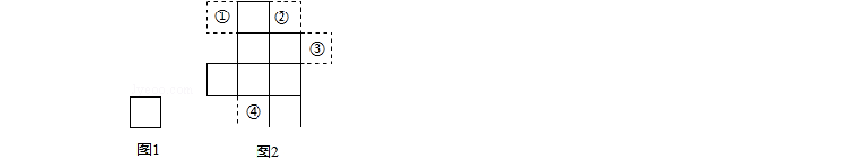
②③④的某一位置，使它与原来 7 个小正方形组成的图形是中心对称图形，这个位置是（ ）

A．① B．② C．③ D．④
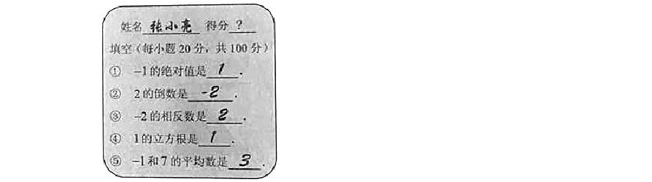
6．（3 分）如图为张小亮的答卷，他的得分应是（ ）

A．100 分 B．80 分 C．60 分 D．40 分
7．（3 分）若△ABC 的每条边长增加各自的 10%得△A′B′C′，则∠B′的度数与其对应角∠B 的度数相比（ ）
A．增加了 10% B．减少了 10% C．增加了（1+10%） D．没有改变
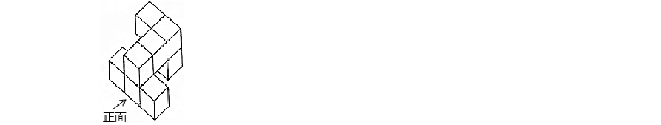
8．（3 分）如图是由相同的小正方体木块粘在一起的几何体，它的主视图是（ ）

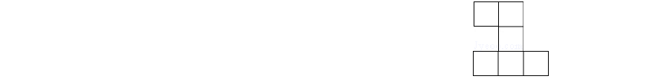9．（3 分）求证：菱形的两条对角线互相垂直．
A．
B．
C．
D．
已知：如图，四边形 ABCD 是菱形，对角线 AC，BD 交于点 O． 求证：AC⊥BD．
以下是排乱的证明过程：
①又 BO=DO；
②∴AO⊥BD，即 AC⊥BD；
③∵四边形 ABCD 是菱形；
④∴AB=AD．
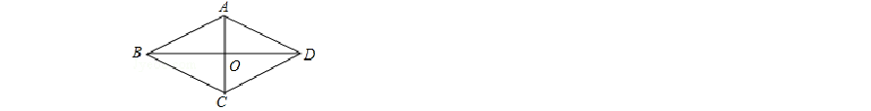
证明步骤正确的顺序是（ ）

A．③→②→①→④ B．③→④→①→② C．①→②→④→③ D．①→④→③→② 10．（3 分）如图，码头A 在码头 B 的正西方向，甲、乙两船分别从A，B 同时出
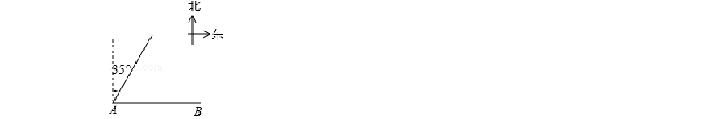
发，并以等速驶向某海域，甲的航向是北偏东 35°，为避免行进中甲、乙相撞， 则乙的航向不．能．是（ ）

A．北偏东 55° B．北偏西 55° C．北偏东 35° D．北偏西 35°
11．（2 分）如图是边长为10cm 的正方形铁片，过两个顶点剪掉一个三角形，以下四种剪法中，裁剪线长度所标的数据（单位：cm）不．正．确．的是（ ）

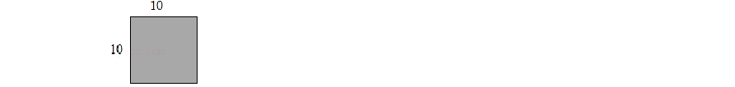

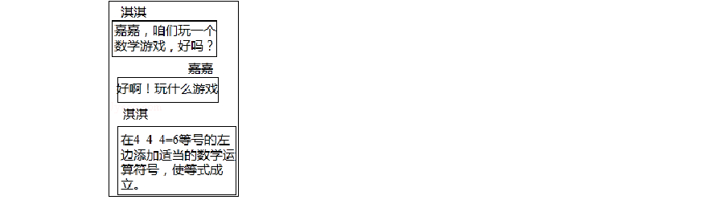
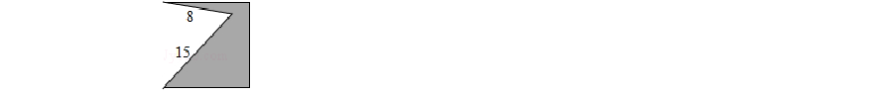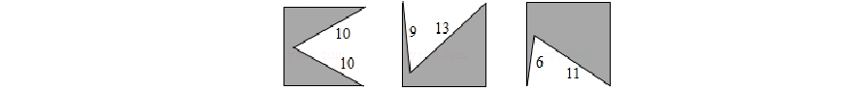12．（2 分）如图是国际数学日当天淇淇和嘉嘉的微信对话，根据对话内容，下列选项错．误．的是（ ）
A．
B．
C．
D．

A．﹣1 B．﹣2 C．﹣3 D．任意实数
A．4+4﹣
=6 B．4+40+40=6
C．4+
=6 D．4﹣1÷
+4=6
13．（2 分）若
=
+
，则
中的数是（
）
14．（2 分）甲、乙两组各有12 名学生，组长绘制了本组 5 月份家庭用水量的统计图表，如图，
甲组 12 户家庭用水量统计表

用水量（吨） 4 5 6 9
户数 4 5 2 1

比较 5 月份两组家庭用水量的中位数，下列说法正确的是（ ）

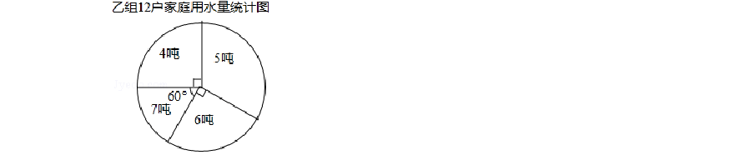
A．甲组比乙组大 B．甲、乙两组相同C．乙组比甲组大 D．无法判断
15．（2 分）如图，若抛物线 y=﹣x2+3 与 x 轴围成封闭区域（边界除外）内整点
（点的横、纵坐标都是整数）的个数为k，则反比例函数 y= （x＞0）的图象是

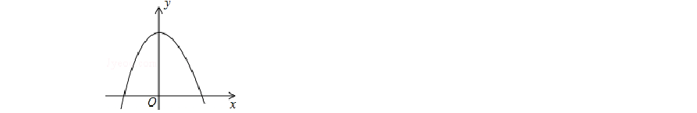
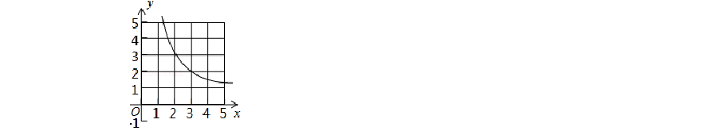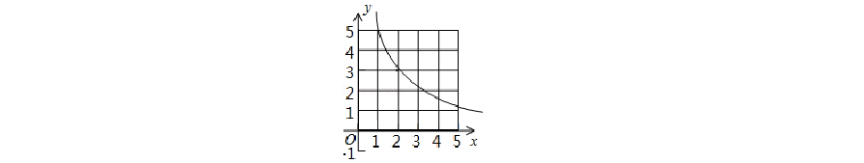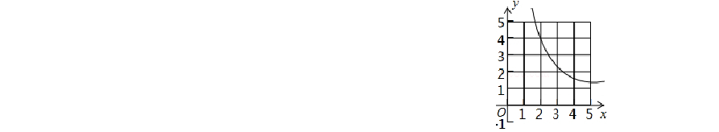（ ）
A．
B．
C
．

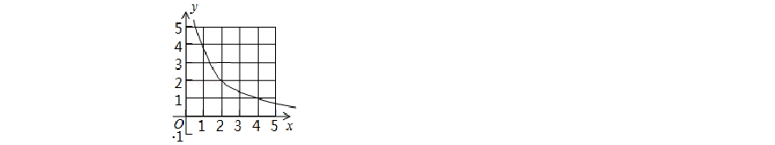16．（2 分）已知正方形MNOK 和正六边形 ABCDEF 边长均为 1，把正方形放在正六边形中，使 OK 边与 AB 边重合，如图所示，按下列步骤操作：
D．
将正方形在正六边形中绕点 B 顺时针旋转，使 KM 边与 BC 边重合，完成第一次

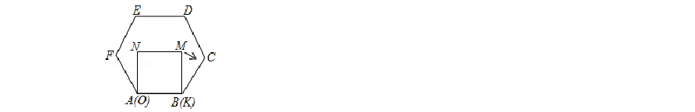
旋转；再绕点 C 顺时针旋转，使 MN 边与 CD 边重合，完成第二次旋转；…在这样连续 6 次旋转的过程中，点 B，M 间的距离可能是（ ）

A．1.4 B．1.1 C．0.8 D．0.5

二、填空题（本大题共 3 小题，共 10 分。17～18 小题各 3 分；19 小题有 2 个
空，每空 2 分。把答案写在题中横线上）
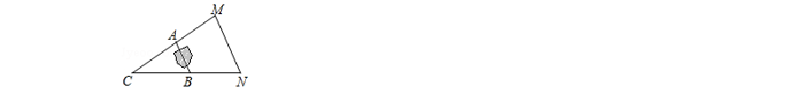
17．（3 分）如图，A，B 两点被池塘隔开，不能直接测量其距离．于是，小明在岸边选一点 C，连接 CA，CB，分别延长到点 M，N，使 AM=AC，BN=BC，测得MN=200m，则 A，B 间的距离为 m．

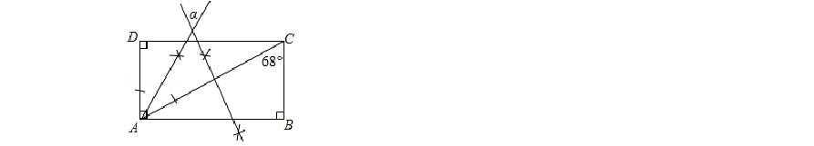18．（3 分）如图，依据尺规作图的痕迹，计算∠α= °．

19．（4 分）对于实数 p，q，我们用符号 min{p，q}表示 p，q 两数中较小的数，

则 x= ．
如 min{1，2}=1，因此，min{﹣
，﹣
}=
；若min{（x﹣1）2，x2}=1，

三、解答题（本大题共 7 小题，共 68 分。解答应写出文字说明、证明过程或演算步骤）
20．（8 分）在一条不完整的数轴上从左到右有点A，B，C，其中 AB=2，BC=1，

如图所示，设点 A，B，C 所对应数的和是 p．
- 若以B 为原点，写出点A，C 所对应的数，并计算p 的值；若以C 为原点，
p 又是多少？
- 若原点 O 在图中数轴上点 C 的右边，且 CO=28，求 p．

21．（9 分）编号为 1～5 号的 5 名学生进行定点投篮，规定每人投 5 次，每命中
1 次记 1 分，没有命中记．0．分．，如图是根据他们各自的累积得分绘制的条形统计图．之后来了第 6 号学生也按同样记分规定投了 5 次，其命中率为 40%．
- 求第 6 号学生的积分，并将图增补为这 6 名学生积分的条形统计图；
- 在这 6 名学生中，随机选一名学生，求选上命中率高于 50%的学生的概率；
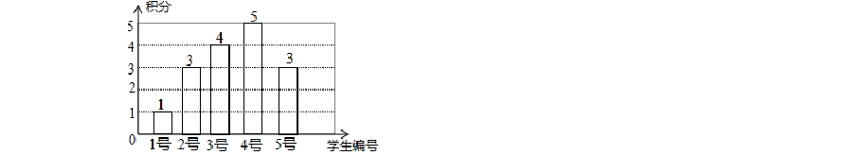
- 最后，又来了第 7 号学生，也按同样记分规定投了 5 次，这时 7 名学生积分的众数仍是前 6 名学生积分的众数，求这个众数，以及第 7 号学生的积分．

22．（9 分）发现 任意五个连续整数的平方和是 5 的倍数．验证 （1）（﹣1）2+02+12+22+32 的结果是 5 的几倍？
（2）设五个连续整数的中间一个为 n，写出它们的平方和，并说明是 5 的倍数．
延伸 任意三个连续整数的平方和被 3 除的余数是几呢？请写出理由．
23．（9 分）如图，AB=16，O 为 AB 中点，点 C 在线段 OB 上（不与点 O，B 重合），
将 OC 绕点 O 逆时针旋转 270°后得到扇形 COD，AP，BQ 分别切优弧
于点 P，Q，

且点 P，Q 在 AB 异侧，连接 OP．
（1）求证：AP=BQ；
（2）当 BQ=4
时，求
的长（结果保留 π）；

（3）若△APO 的外心在扇形 COD 的内部，求 OC 的取值范围．

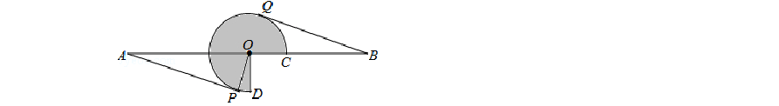
24．（10 分）如图，直角坐标系xOy 中，A（0，5），直线 x=﹣5 与 x 轴交于点 D，
直线 y=﹣ x﹣
与 x 轴及直线 x=﹣5 分别交于点 C，E，点B，E 关于 x 轴对称，

连接 AB．
（1）求点 C，E 的坐标及直线 AB 的解析式；
（ ）设面积的和 + ，求 的值；
2 S=S S S
△CDE 四边形 ABDO
（3）在求（2）中S 时，嘉琪有个想法：“将△CDE 沿 x 轴翻折到△CDB 的位置， 而△CDB 与四边形 ABDO 拼接后可看成△AOC，这样求 S 便转化为直接求△AOC

的面积不更快捷吗？”但大家经反复演算，发现 S
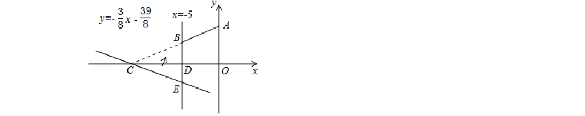
想法错在哪里．
- ，请通过计算解释他的
△AOC
S

边上任意点，连接 PB，将 PB 绕点 P 逆时针旋转 90°得到线段 PQ．
25．（11 分）平面内，如图，在▱ABCD 中，AB=10，AD=15，tanA= ，点P 为 AD
- 当∠DPQ=10°时，求∠APB 的大小；
- 当 tan∠ABP：tanA=3：2 时，求点 Q 与点B 间的距离（结果保留根号）；
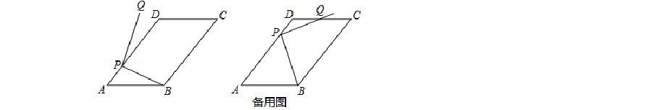
- 若点 Q 恰好落在▱ABCD 的边所在的直线上，直接写出 PB 旋转到 PQ 所扫过的面积．（结果保留 π）

26．（12 分）某厂按用户的月需求量x（件）完成一种产品的生产，其中 x＞0，每件的售价为 18 万元，每件的成本 y（万元）是基础价与浮动价的和，其中基础价保持不变，浮动价与月需求量x（件）成反比，经市场调研发现，月需求量x 与月份 n（n 为整数，1≤n≤12），符合关系式 x=2n2﹣2kn+9（k+3）（k 为常数），且得到了表中的数据．
月份 n（月） 1 2
成本 y（万元/件） 11 12

需求量 x（件/月） 120
100

- 求 y 与 x 满足的关系式，请说明一件产品的利润能否是 12 万元；
- 求 k，并推断是否存在某个月既无盈利也不亏损；
- 在这一年 12 个月中，若第 m 个月和第（m+1）个月的利润相差最大，求 m．

2017 年河北省中考数学试卷

参考答案与试题解析

一、选择题（本大题共16 小题，共 42 分。1～10 小题各 3 分，11～16 小题各 2
分，小题给出的四个选项中，只有一项是符合题目要求的） 1．（3 分）（2017•河北）下列运算结果为正数的是（ ） A．（﹣3）2 B．﹣3÷2 C．0×（﹣2017） D．2﹣3
【分析】各项计算得到结果，即可做出判断．
【解答】解：A、原式=9，符合题意；
B、原式=﹣1.5，不符合题意； C、原式=0，不符合题意，
D、原式=﹣1，不符合题意， 故选 A
【点评】此题考查了有理数的混合运算，熟练掌握运算法则是解本题的关键．

2．（3 分）（2017•河北）把 0.0813 写成 a×10n（1≤a＜10，n 为整数）的形式，则 a 为（ ）
A．1 B．﹣2 C．0.813 D．8.13
【分析】绝对值小于 1 的正数也可以利用科学记数法表示，一般形式为 a×10﹣n， 与较大数的科学记数法不同的是其所使用的是负指数幂，指数由原数左边起第一个不为零的数字前面的 0 的个数所决定．
【解答】解：把 0.0813 写成 a×10n（1≤a＜10，n 为整数）的形式，则 a 为 8.13， 故选：D．
【点评】本题考查用科学记数法表示较小的数，一般形式为 a×10﹣n，其中 1≤
|a|＜10，n 为由原数左边起第一个不为零的数字前面的 0 的个数所决定．

3．（3 分）（2017•河北）用量角器测得∠MON 的度数，下列操作正确的是（ ）

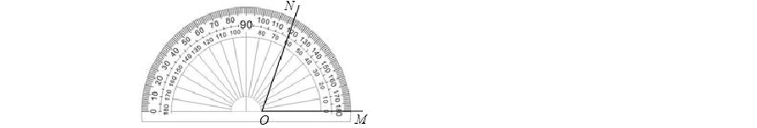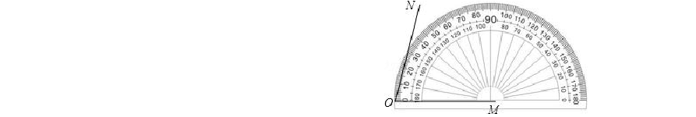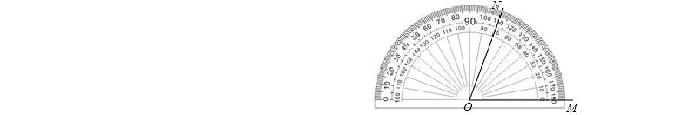
A．
B ．
C
．

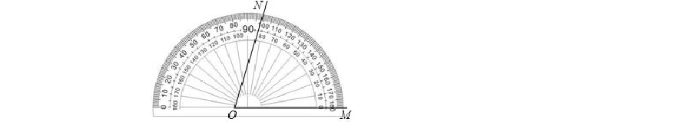【分析】根据量角器的使用方法进行选择即可．
D．
【解答】解：量角器的圆心一定要与 O 重合， 故选 C．
【点评】本题考查了角的概念，掌握量角器的使用方法是解题的关键．
4．（3 分）（2017•河北）
=（
）

【分析】根据乘方和乘法的意义即可求解．
A．
B．
C．
D．
【解答】解：
= ．

故选：B．

【点评】考查了有理数的混合运算，关键是熟练掌握乘方和乘法的意义．

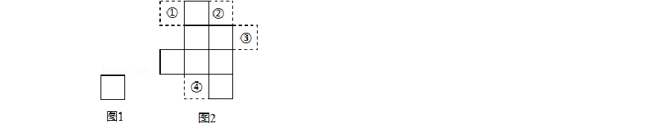
5．（3 分）（2017•河北）图 1 和图 2 中所有的小正方形都全等，将图 1 的正方形放在图 2 中①②③④的某一位置，使它与原来 7 个小正方形组成的图形是中心对称图形，这个位置是（ ）

A．① B．② C．③ D．④
【分析】根据把一个图形绕某一点旋转 180°，如果旋转后的图形能够与原来的图形重合，那么这个图形就叫做中心对称图形，这个点叫做对称中心，进而得出答案．
【解答】解：当正方形放在③的位置，即是中心对称图形． 故选：C．
【点评】此题主要考查了中心对称图形的定义，正确把握定义是解题关键．

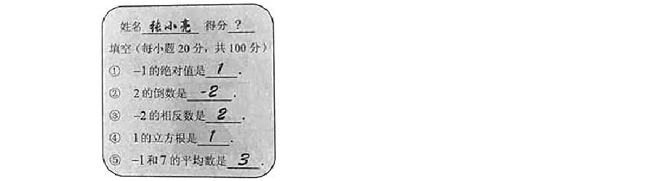
6．（3 分）（2017•河北）如图为张小亮的答卷，他的得分应是（ ）

A．100 分 B．80 分 C．60 分 D．40 分
【分析】根据绝对值、倒数、相反数、立方根以及平均数进行计算即可．
【解答】解：﹣1 的绝对值为 1，

﹣2 的相反数为 2，
2 的倒数为 ，
1 的立方根为 1，
﹣1 和 7 的平均数为 3， 故小亮得了 80 分，
故选 B．
【点评】本题考查了实数，掌握绝对值、倒数、相反数、立方根以及平均数的定义是解题的关键．

7．（3 分）（2017•河北）若△ABC 的每条边长增加各自的 10%得△A′B′C′，则∠B′
的度数与其对应角∠B 的度数相比（ ）
A．增加了 10% B．减少了 10% C．增加了（1+10%） D．没有改变
【分析】根据两个三角形三边对应成比例，这两个三角形相似判断出两个三角形相似，再根据相似三角形对应角相等解答．
【解答】解：∵△ABC 的每条边长增加各自的 10%得△A′B′C′，
∴△ABC 与△A′B′C′的三边对应成比例，
∴△ABC∽△A′B′C′，
∴∠B′=∠B． 故选 D．
【点评】本题考查了相似图形，熟练掌握相似三角形的判定是解题的关键．

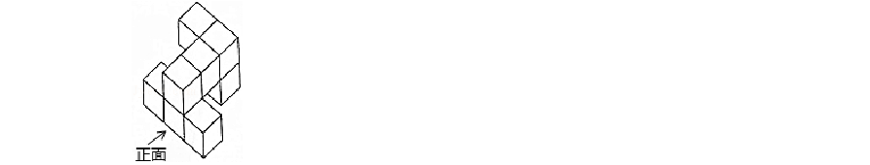
8．（3 分）（2017•河北）如图是由相同的小正方体木块粘在一起的几何体，它的主视图是（ ）

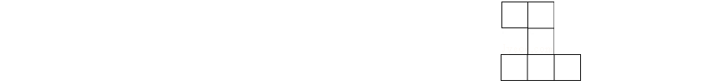【分析】根据从正面看得到的图形是主视图，可得答案．
A．
B．
C．
D．
【解答】解：从正面看第一层是三个小正方形，第二层左边两个小正方形， 故选：A．
【点评】本题考查了简单组合体的三视图，从正面看得到的图形是主视图．

9．（3 分）（2017•河北）求证：菱形的两条对角线互相垂直．已知：如图，四边形 ABCD 是菱形，对角线 AC，BD 交于点 O． 求证：AC⊥BD．
以下是排乱的证明过程：
①又 BO=DO；
②∴AO⊥BD，即 AC⊥BD；
③∵四边形 ABCD 是菱形；
④∴AB=AD．
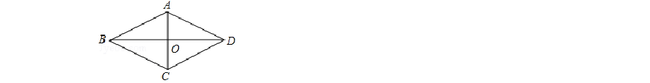
证明步骤正确的顺序是（ ）

A．③→②→①→④ B．③→④→①→② C．①→②→④→③ D．①→④→③→②
【分析】根据菱形是特殊的平行四边形以及等腰三角形的性质证明即可．
【解答】证明：
∵四边形 ABCD 是菱形，
∴AB=AD，
∵对角线 AC，BD 交于点 O，
∴BO=DO，
∴AO⊥BD， 即 AC⊥BD，

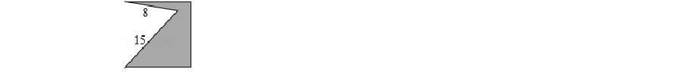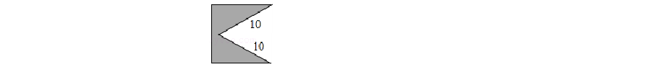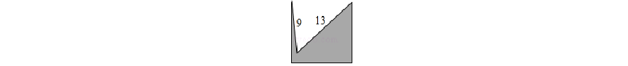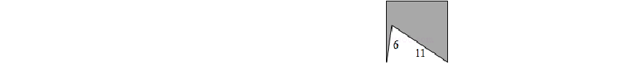∴证明步骤正确的顺序是③→④→①→②， 故选 B．
A．
B．
C．
D．
【点评】本题考查了菱形对角线互相垂直平分的性质，熟练掌握菱形的性质是解题的关键．

10．（3 分）（2017•河北）如图，码头 A 在码头 B 的正西方向，甲、乙两船分别
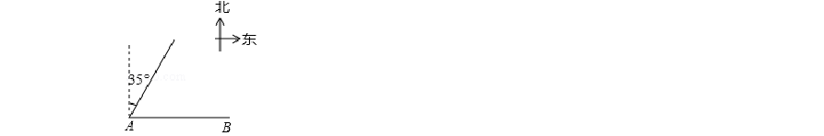
从 A，B 同时出发，并以等速驶向某海域，甲的航向是北偏东 35°，为避免行进中甲、乙相撞，则乙的航向不．能．是（ ）

A．北偏东 55° B．北偏西 55° C．北偏东 35° D．北偏西 35°
【分析】根据已知条件即可得到结论．
【解答】解：∵甲的航向是北偏东 35°，为避免行进中甲、乙相撞，
∴乙的航向不能是北偏西 35°， 故选 D．
【点评】本题主要考查的是方向角问题，理解方向角的定义是解决本题的关键．

11．（2 分）（2017•河北）如图是边长为10cm 的正方形铁片，过两个顶点剪掉一个三角形，以下四种剪法中，裁剪线长度所标的数据（单位： cm）不．正．确．的是
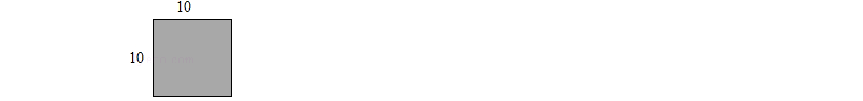
（ ）

确．
【分析】利用勾股定理求出正方形的对角线为 10
≈14，由此即可判定 A 不正

因为 15＞14，所以这个图形不可能存在． 故选 A．
【解答】解：选项 A 不正确．理由正方形的边长为 10，所以对角线=10
≈14，
【点评】本题考查正方形的性质、勾股定理等知识，解题的关键是利用勾股定理求出正方形的对角线的长．

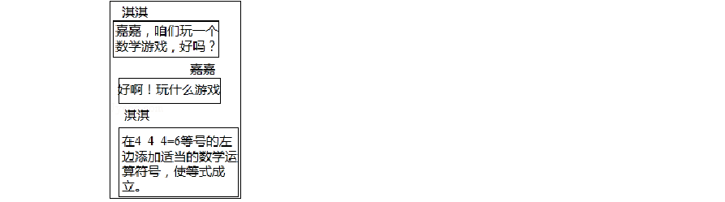
12．（2 分）（2017•河北）如图是国际数学日当天淇淇和嘉嘉的微信对话，根据对话内容，下列选项错．误．的是（ ）

【分析】根据实数的运算方法，求出每个选项中左边算式的结果是多少，判断出哪个算式错误即可．
A．4+4﹣
=6 B．4+40+40=6
C．4+
=6 D．4﹣1÷
+4=6
【解答】解：∵4+4﹣
=6，

∴选项 A 不符合题意；

∵4+40+40=6，
∴选项 B 不符合题意；

∴选项 C 不符合题意；
∵4+
=6，

以上内容仅为本文档的试下载部分，为可阅读页数的一半内容。如要下载或阅读全文，请访问：https://d.book118.com/066011012124010100

